

**Kauno technologijos universitetas**

Informatikos fakultetas

Projektas

P175B014 Duomenų struktūrų projektinis darbas

**Projekto autorius**

Gustas Klevinskas

**Akademinė grupė**

IFF-8/7

Kaunas, 2019

Turinys

Programos idėja 3

Interface‘as 3

Interface‘ą realizuojanti klasė 4

Testavimas naudojant JUnit 8

Greitaveikos tyrimas naudojant JMH 10

Sunaudojamos atminties palyginimas 12

Demo 13

Išvados 13

# Programos idėja

Atvaizduoti smulkius paveiksliukus pasinaudojant sparse matrix duomenų struktūra. Joje bus saugoma informacija apie duomenų vietą (koordinates) ir patys duomenys.

# Interface‘as

package sparse;  
  
public interface SparseMatrixInterface<T> {  
  
 int size();  
  
 void add(int x, int y, T value);  
  
 T get(int x, int y);  
  
 void remove(int x, int y);  
  
 void clear();  
  
 T[][] toMatrix();  
}

# Interface‘ą realizuojanti klasė

package sparse;  
  
import java.util.Arrays;  
import java.util.Iterator;  
import sparse.SparseMatrix.Cell;  
  
public class SparseMatrix<T> implements SparseMatrixInterface<T>, Iterable<Cell<T>> {  
  
 private Cell<T>[] array;  
 private T emptyValue;  
 private int size = 0;  
 private int initialSize = 10;  
  
 public SparseMatrix(T[][] matrix, T emptyValue) {  
 this(emptyValue);  
  
 int matrixLength = matrix[0].length;  
 int matrixHeight = matrix.length;  
  
 for (int i = 0; i < matrixLength; i++) {  
 for (int j = 0; j < matrixHeight; j++) {  
 add(i, j, matrix[i][j]);  
 }  
 }  
 }  
  
 public SparseMatrix(T emptyValue) {  
 this.emptyValue = emptyValue;  
 array = new Cell[initialSize];  
 }  
  
 public SparseMatrix() {  
 emptyValue = null;  
 array = new Cell[initialSize];  
 }  
  
 @Override  
 public int size() {  
 return size;  
 }  
  
 @Override  
 public void add(int x, int y, T value) {  
 if (!value.equals(emptyValue)) {  
 array[size++] = new Cell<>(x, y, value);  
  
 if (size == initialSize) {  
 expand();  
 }  
 }  
 }  
  
 @Override  
 public T get(int x, int y) {  
 for (int i = 0; i < size; i++) {  
 if (array[i].x == x && array[i].y == y) {  
 return array[i].value;  
 }  
 }  
  
 return emptyValue;  
 }  
  
 @Override  
 public void remove(int x, int y) {  
 for (int i = 0; i < size; i++) {  
 if (array[i].x == x && array[i].y == y) {  
 shift(i);  
 break;  
 }  
 }  
 }  
  
 @Override  
 public void clear() {  
 Arrays.*fill*(array, null);  
 size = 0;  
 }  
  
 @Override  
 public T[][] toMatrix() {  
 int maxX = 0;  
 int maxY = 0;  
  
 for (Cell<T> i : array) {  
 if (maxX < i.x) {  
 maxX = i.x;  
 }  
  
 if (maxY < i.y) {  
 maxY = i.y;  
 }  
 }  
  
 @SuppressWarnings("unchecked")  
 T[][] matrix = (T[][]) new Object[maxY][maxX];  
  
 for (Cell<T> i : array) {  
 matrix[i.y][i.x] = i.value;  
 }  
  
 return matrix;  
 }  
  
 private void shift(int index) {  
 for (int i = index; i < size - 1; i++) {  
 array[i] = array[i + 1];  
 }  
  
 array[size] = null;  
 size--;  
 }  
  
 private void expand() {  
 initialSize *= 2;  
 Cell<T>[] newArray = new Cell[initialSize];  
 System.*arraycopy*(array, 0, newArray, 0, size);  
  
 array = newArray;  
 }  
  
 @Override  
 public Iterator<Cell<T>> iterator() {  
 return new Iterator<Cell<T>>() {  
 int currentIndex = 0;  
  
 @Override  
 public boolean hasNext() {  
 return currentIndex < size;  
 }  
  
 @Override  
 public Cell<T> next() {  
 return array[currentIndex++];  
 }  
 };  
 }  
  
 public byte[] toBytes() {  
 StringBuilder sb = new StringBuilder();  
 System.*out*.println("xd");  
  
 for (int i = 0; i < size; i++) {  
 if (array[i] != emptyValue) {  
 sb.append(array[i]).append("\n");  
 }  
 }  
  
 return sb.toString().getBytes();  
 }  
  
 public static Cell<?> parseString(String line) {  
 String[] vars = line.split("\\|");  
 return new Cell<>(Integer.*parseInt*(vars[0]), Integer.*parseInt*(vars[1]), null);  
 }  
  
 public static class Cell<T> {  
  
 public int x;  
 public int y;  
 public T value;  
  
 public Cell(int x, int y, T value) {  
 this.x = x;  
 this.y = y;  
 this.value = value;  
 }  
  
 @Override  
 public String toString() {  
 return x + "|" + y + "|" + value;  
 }  
  
 public boolean equals(Cell<T> other) {  
 return x == other.x && y == other.y && value.equals(other.value);  
 }  
 }  
}

# Testavimas naudojant JUnit

package sparse;  
  
import com.sun.tools.javac.util.Pair;  
import java.util.ArrayList;  
import java.util.List;  
import java.util.Random;  
import org.junit.Assert;  
import org.junit.BeforeClass;  
import org.junit.Test;  
  
public class SparseMatrixTest {  
  
 */**  
 * Size of the matrix  
 */* public static final int *SIZE* = 3;  
 public static Integer[][] *matrix*;  
 */**  
 * Pairs of integers, that coordinates of not empty cells  
 */* public static List<Pair<Integer, Integer>> *coordinates*;  
  
 @BeforeClass  
 public static void generateMatrix() {  
 *matrix* = new Integer[*SIZE*][*SIZE*];  
 *coordinates* = new ArrayList<>();  
  
 for (int i = 0; i < *SIZE* / 3; i++) {  
 int x = new Random().nextInt(*SIZE*);  
 int y = new Random().nextInt(*SIZE*);  
 *coordinates*.add(new Pair<>(x, y));  
 }  
  
 for (int i = 0; i < *SIZE*; i++) {  
 for (int j = 0; j < *SIZE*; j++) {  
 if (*coordinates*.contains(new Pair<>(i, j))) {  
 *matrix*[i][j] = 69;  
 } else {  
 *matrix*[i][j] = 0;  
 }  
 }  
 }  
 }  
  
 @Test  
 public void testMatrixConstructorAndGet() {  
 SparseMatrix<Integer> sparseMatrix = new SparseMatrix<>(*matrix*, 0);  
  
 for (int i = 0; i < *SIZE*; i++) {  
 for (int j = 0; j < *SIZE*; j++) {  
 if (*coordinates*.contains(new Pair<>(i, j))) {  
 Assert.*assertEquals*(Integer.*valueOf*(69), sparseMatrix.get(i, j));  
 } else {  
 Assert.*assertEquals*(Integer.*valueOf*(0), sparseMatrix.get(i, j));  
 }  
 }  
 }  
 }  
  
 @Test  
 public void testRemove() {  
 SparseMatrix<Integer> sparseMatrix = new SparseMatrix<>(*matrix*, 0);  
  
 for (Pair<Integer, Integer> i : *coordinates*) {  
 sparseMatrix.remove(i.fst, i.snd);  
 }  
  
 Assert.*assertEquals*(sparseMatrix.size(), 0);  
 }  
}

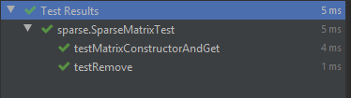

# Greitaveikos tyrimas naudojant JMH

package benchmark;  
  
import java.util.Random;  
import java.util.concurrent.TimeUnit;  
import org.openjdk.jmh.annotations.Benchmark;  
import org.openjdk.jmh.annotations.BenchmarkMode;  
import org.openjdk.jmh.annotations.Fork;  
import org.openjdk.jmh.annotations.Level;  
import org.openjdk.jmh.annotations.Measurement;  
import org.openjdk.jmh.annotations.Mode;  
import org.openjdk.jmh.annotations.OutputTimeUnit;  
import org.openjdk.jmh.annotations.Param;  
import org.openjdk.jmh.annotations.Scope;  
import org.openjdk.jmh.annotations.Setup;  
import org.openjdk.jmh.annotations.State;  
import org.openjdk.jmh.annotations.Warmup;  
import org.openjdk.jmh.infra.Blackhole;  
import sparse.SparseMatrix;  
import sparse.SparseMatrix.Cell;  
  
@State(Scope.*Benchmark*)  
@BenchmarkMode(Mode.*AverageTime*)  
@OutputTimeUnit(TimeUnit.*NANOSECONDS*)  
@Fork(value = 1)  
@Warmup(iterations = 1)  
@Measurement(iterations = 1)  
public class SpeedBenchmark {  
  
 @Param({"500", "1000", "1500", "2000"})  
 public int matrixSize = 500;  
  
 SparseMatrix<Boolean> sparseMatrix;  
 Boolean[][] matrix;  
  
 @Setup(Level.*Trial*)  
 public void generateBoard() {  
 Random random = new Random();  
  
 sparseMatrix = new SparseMatrix<>();  
 matrix = new Boolean[matrixSize][matrixSize];  
  
 for (int i = 0; i < matrixSize / 4; i++) {  
 int x = random.nextInt(matrixSize);  
 int y = random.nextInt(matrixSize);  
  
 sparseMatrix.add(x, y, true);  
 matrix[x][y] = true;  
 }  
 }  
  
 @Benchmark  
 public void sparseMatrixIterationTest(SpeedBenchmark sb, Blackhole blackhole) {  
 for (Cell<Boolean> i : sb.sparseMatrix) {  
 blackhole.consume(i);  
 }  
 }  
  
 @Benchmark  
 public void matrixIterationTest(SpeedBenchmark sb, Blackhole blackhole) {  
 for (int i = 0; i < sb.matrixSize; i++) {  
 for (int j = 0; j < sb.matrixSize; j++) {  
 if (sb.matrix[i][j] != null) {  
 blackhole.consume(sb.matrix[i][j]);  
 }  
 }  
 }  
 }  
}

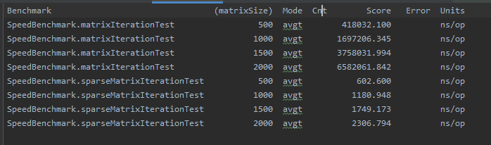

# Sunaudojamos atminties palyginimas

Lyginau faile išsaugotos reprezentacijos dydį tarp SparseMatrix ir paprastos matricos. Saugojau tokį paveiksliuką:

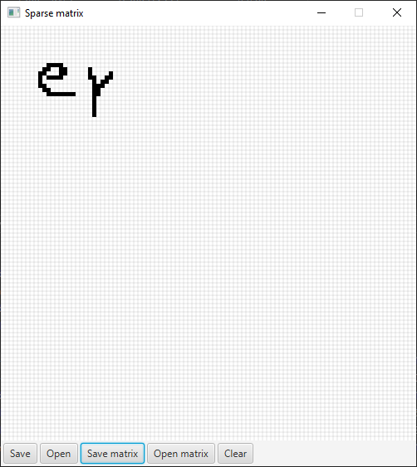

Saugojant SparseMatrix formatu, failas užėmė 553 baitus, tuo tarpu saugojant tokio pat dydžio paprastą boolean reikšmių matricą faile – 9.86 kB. Beveik 20 kartų didesnis failas.

# Demo

Suprogramavau programėlę, kurioje galima nupiešti paveiksliuką ir jį išsaugoti specialiame SparseMatrix atitinkančiame faile. Failų dydžio palyginimui dar pridėjau saugojimą pagal paprastą matricą.

Pradžios langas: Pripaišius vaizdas atrodo taip:

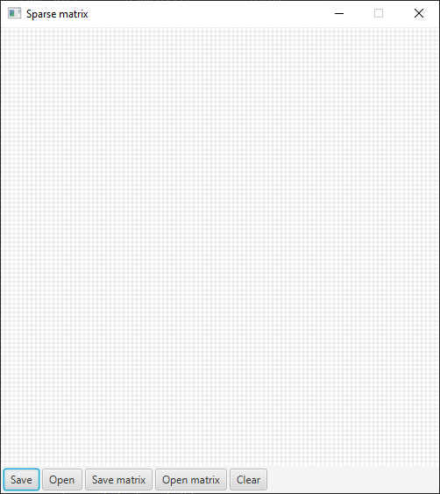 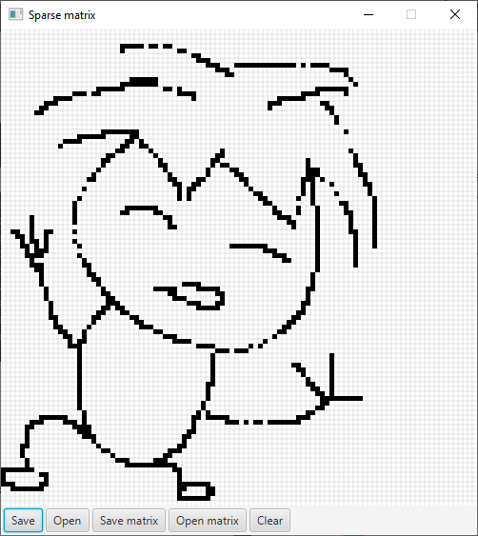

Paspaudus „Save“, paveiksliukas yra išsaugomas projekto aplanke. Esant poreikiui, specialius failus galima peržiūrėti naudojant notepad.

Norint peržiūrėti išsaugotus failus, „Open“ mygtuku atidaromi *.spm (**Sp**arse**M**atrix) failai, o „Open matrix“ atidaromi *.mat (**mat**rix) failai.

# Išvados

Projektas buvo atliktas sėkmingai, susipažinau su testų rašymu, bei tikslesnės greitaveikos tyrimo eiga.

SparseMatrix duomenų struktūroje apsimoka saugoti tik mažai užpildytas matricas. Kadangi kiekviena celė SparseMatrix struktūroje turi saugoti koordinates ir reikšmę, esant dideliam elementų kiekiui susidarys daugiau sunaudotos atminties nei paprastoje matricoje.

Iš greitaveikos tyrimo aiškiai matosi, kad praiteruoti pro SparseMatrix yra žymiai greičiau nei per paprastą matricą. Taip yra todėl, kad SparseMatrix saugo tik reikšmę turinčius langelius. Tuo tarpu paprastoje matricoje reikia eiti per kiekvieną langelį, kad paaiškėtų jo reikšmė. Panaudojant SparseMatricą mano sugalvotoje programoje yra išlošiama daug efektyvumo prasme – piešiami tik tie pikseliai, kurie yra nudažyti, ir per kitus net neiteruojama.